Qt

I. Introduction

Qt est un framework facilitant la création de logiciels en C++ natif.
Qt a été développé par Qt Group et est une technologie utilisée par un grand nombre d'entreprises.

Qt simplifie le développement logiciel en proposant:
- Un environnement de développement permettant la gestion de fichiers, l'écriture de code, le design de l'application, le deboggage.
- Des classes contenant un grand nombre de fonctionnalités.

Il offre la possibilité de compiler et exécuter son programme et est associable à Git.
Il permet de réaliser des applications exécutables sur Windows, Mac, Linus ou même Android.
De plus Qt possède une documentation assez fournie (en anglais) et beaucoup d'exemples permettant de rendre cette technologie plutôt accessible.

Qt possède son propre langage de modélisation d'interface, à savoir QML (Qt Modeling Language). C'est un langage déclaratif, à l'instar de CSS ou JSON.



II. Environnement de développement

Interface de Qt:

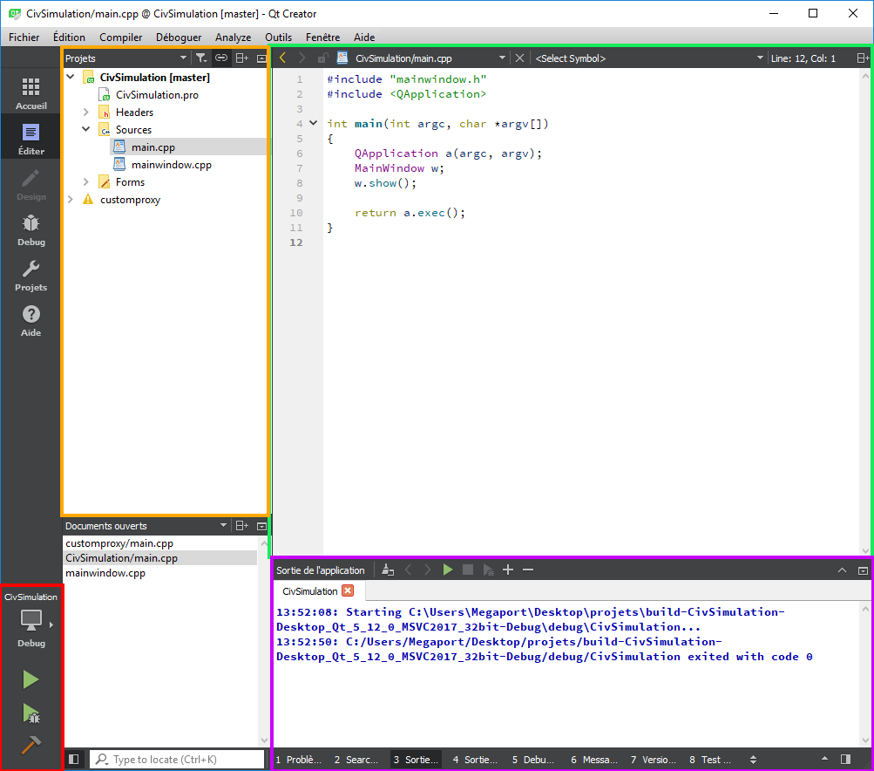

Légende:
Arborescence des fichiers
Traitement de texte
Messages de sortie, de déboggage, d'erreur, de test
Compiler et exécuter le programme

Interface de gestion des graphismes en utilisant les Widgets:

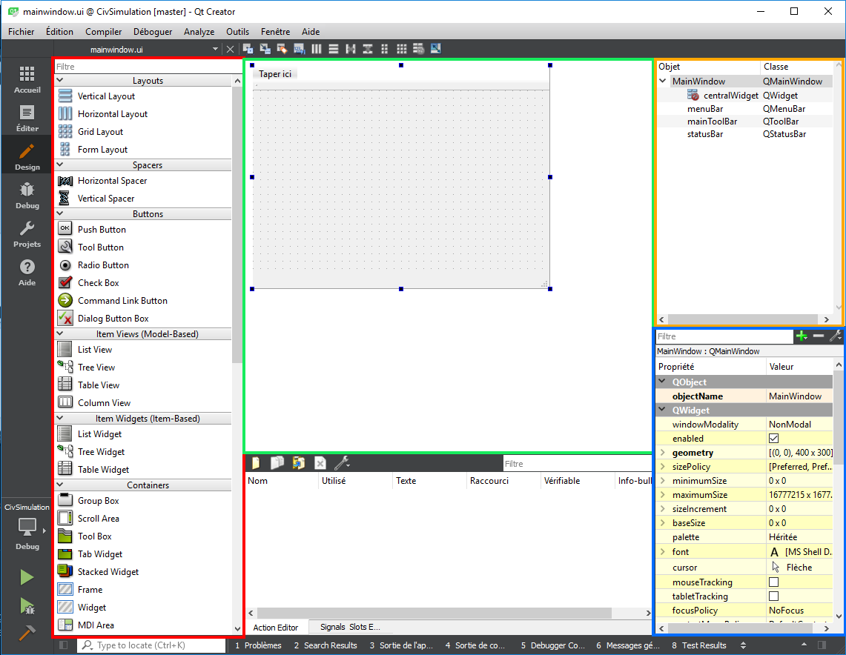

Légende:
Widgets ajoutables
Interface de l'application
Ensemble des widgets utilisés
Propriétés du widget sélectionné

Interface de gestion des graphismes en utilisant QML:

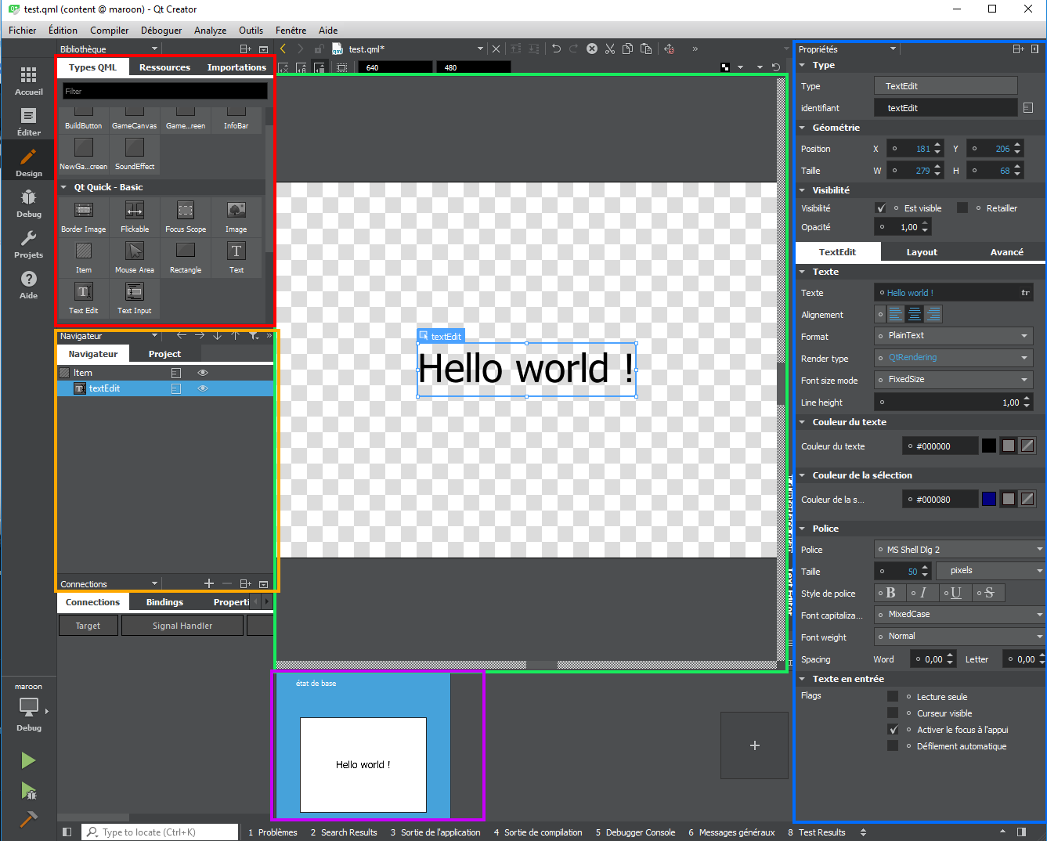

Légende:
Objets QML ajoutables
Interface de l'application
Ensemble des objets QML utilisés
Propriétés de l'objet QML sélectionné
Aperçu de l'application

III. Classes importantes

Dans cette partie je vais expliquer l'utilité des principales classes de Qt (sans détailler les fonctions et attributs de ces classes car cela serait peut utile et très long).

QMainWindow: Cette classe permet de créer la fenêtre de l'application.
Il est conseillé de respecter la structure suivante:
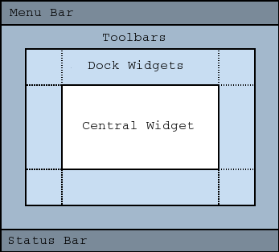

Qapplication: Qapplication permet la conception d'application GUI utilisant des Widgets.

QGraphicScene: Classe permettant de gérer un grand nombre d'items 2D.

QWidget: Tous les objets d'interface utilisateur étendent cette classe. Elle leur fournit un grand nombre de fonctions et attributs qui permettront leur utilisation.

QMenu: C'est un widget permettant de créer les barres de menu, les menus contextuels ou les menus "popup".

QToolBar: C'est un widget contenant une liste de QAction (voir ci-dessous).

QAction: C'est un objet qui représente l'action d'un utilisateur comme ouvrir ou sauvegarder un fichier. Elle peut être ajoutée dans dans un Qmenu ou QToolBar ou n'importe quel QWidget possédant l'implémentation de actionEvent().
Une action a possiblement un texte, une icône, un raccourci clavier, un tooltip. Elle se déclenche lors de l'action "cliquer" par exemple et appelle la fonction liée.

QFile: C'est un objet permettant la lecture et l'écriture d'un fichier

QtextEdit: Widget permettant d'écrire du texte.

QMessageBox: Widget affichant une nouvelle fenêtre avec un titre et du texte
QSettings: Cette classe permet de sauvegarder les paramètres définis par l'utilisateur (taille de fenêtre, position, options...). Elle s'adapte au système d'exploitation de l'utilisateur.

Exemple:

- Dans la fonction main:

QApplication app(argc, argv);

MainWindow mainWin;
mainWin.setWindowTitle("My title");
mainWin.show();

return app.exec();

- Dans une classe implémentant QMainWindow:

//Création d'une barre de menu à l'aide de QMenu et de menu déroulants nommé "File" avec QToolBar.
QMenu *fileMenu = menuBar()->addMenu(tr("&File"));
QToolBar *fileToolBar = addToolBar(tr("File"));

//On crée un champ du menu déroulant File nommé "New"
const QIcon newIcon = Qicon::fromTheme("document-new", Qicon(":/images/new.png"));
QAction *newAct = new QAction(newIcon, tr("&New"), this);
newAct->setShortcuts(QKeySequence::New);
newAct->setStatusTip(tr("Create a new file"));
// On définie l'action à effectuer dans la méthode newFile()
connect(newAct, &QAction::triggered, this, &MainWindow::newFile);
//On l'ajoute
fileMenu->addAction(newAct);
fileToolBar->addAction(newAct);
//On crée un autre champ du menu déroulant File nommé "Open..."
const QIcon openIcon = QIcon::fromTheme("document-open", QIcon(":/images/open.png"));
QAction *openAct = new QAction(openIcon, tr("&Open..."), this);
openAct->setShortcuts(QKeySequence::Open);
openAct->setStatusTip(tr("Open an existing file"));
// On définie l'action à effectuer dans la méthode open()
connect(openAct, &QAction::triggered, this, &MainWindow::open);
// On l'ajoute
fileMenu->addAction(openAct);
fileToolBar->addAction(openAct);

IV. QML

Qt possède son propre langage de modélisation d'interface, à savoir QML (Qt Modeling Language). C'est un langage déclaratif, à l'instar de CSS ou JSON.

import QtQuick 2.9 // import from Qt 5.9

Rectangle {
id: canvas
width: 250
height: 200
color: "blue"

Image {
id: logo
source: "pics/logo.png"
anchors.centerIn: parent
x: canvas.height / 5
}
}
Comme l'on peut voir dans l'exemple si dessus, les objets sont spécifiés par leur type, puis suivis d'accolades. Dans ses accolades se trouvent les caractéristiques de l'objet définies par leur type suivi de leur valeur. De plus on peut déclarer des enfants, comme Image.
Les valeurs des caractéristiques peuvent être celles d'autres objets.
Si un script modifie une valeur, la répercussion visuelle se fait en temps réel.

Il y a des caractéristiques particulières:
- id : il est unique à chaque objet:
- states : contient une liste d'états possibles avec les caractéristiques associées
- transitions: permet d'animer le passage d'un état à l'autre
  - animation: permet de créer une animation

Exemples:

Dans cet exemple l'objet Item passe de x=0 et y=0 à x=50 et y=50 lorsque l'on clique dessus. De plus le déplacement est animé.

Item {
id: myItem

states: [
State {
name: "moved"
PropertyChanges {
target: myRect
x: 50
y: 50
}
}
]
MouseArea {
anchors.fill: parent
onClicked: myItem.state = 'moved'
}
transitions: [
Transition {
from: "*"
to: "moved"
NumberAnimation { properties: "x,y"; duration: 500 }
}
]
}
Ce second exemple permet de faire "rebondir" l'image:

Image {
id: img
source: "pics/qt.png"
x: 60 - img.width/2
y: 0

SequentialAnimation on y {
loops: Animation.Infinite
NumberAnimation { to: 200 - img.height; easing.type: Easing.OutBounce; duration: 2000 }
PauseAnimation { duration: 1000 }
NumberAnimation { to: 0; easing.type: Easing.OutQuad; duration: 1000 }
}

